250-6 CORRIENTE INDESEABLE.
a).Arreglo para prevenir una Corriente indeseable. La puesta a tierra de sistemas eléctricos, conductores del circuito, apartarrayos, dispositivos de protección contra sobretensión y partes metálicas conductivas del equipo que normalmente no transportan corriente, se deben instalar y disponer de manera que se impida una corriente indeseable
CORRIENTE INDESEABLE
Corriente de neutro indeseable se produce debido a inadecuadas conexiones de neutro a gabinetes o errores de cableado que violen 250-142 (b).
Conexiones de puesta a tierra del lado de la carga. Neutro a la caja. No se debe conectar el neutro a las partes metálicas que normalmente no transportan corriente del equipo, ni al conductor de puesta a tierra de equipos, ni se debe reconectar a tierra del lado carga del medio de desconexión de acometida, salvo lo permitido por 250-142 (b).
Si una conexión de neutro a gabinete se hace en el lado de la carga del equipo de acometida, fluirá una corriente de neutro indeseable peligrosa en las partes metálicas conductoras de los equipos eléctricos 250-6 a). Puede causar una descarga eléctrica e incluso la muerte por fibrilación ventricular, así como un incendio.
CONEXIÓN INCORRECTA DE NEUTRO A GABINETE (250-142)
TABLEROS. Corriente de neutro indeseable fluirá cuando el conductor neutro está conectado a la carcasa de metal del medio de desconexión que no sea parte del equipo de acometida.
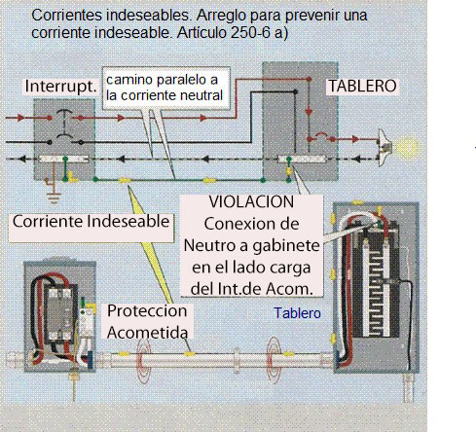
Corriente de neutro indeseable fluirá en las partes metálicas cuando se utiliza el conductor de tierra del circuito como un conductor neutro:
Cuando se utiliza el conductor de tierra del circuito como retorno de corriente neutral.
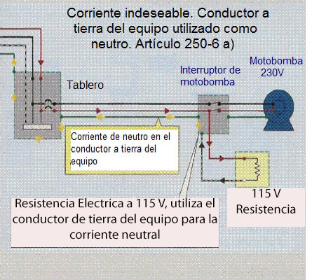
Peligros de las corrientes indeseables. Corriente neutra indeseable en las partes metálicas puede provocar descargas eléctricas, incendios y manejo inadecuado de los equipos electrónicos y dispositivos de sobrecorriente como GFP, GFCI y AFCI.
Peligro de choque. Corrientes de neutro indeseables en las partes metálicas, pueden producir descargas eléctricas e incluso la muerte a partir de tensión elevada en las partes metálicas.
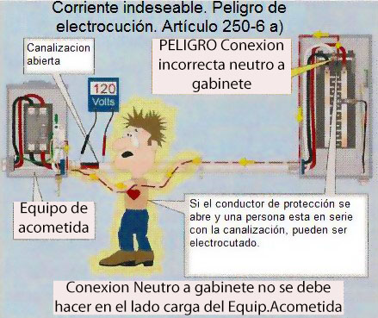
Peligro de incendio. Cuando corrientes neutras indeseables fluyen sobre las piezas de metal, un incendio puede encender materiales combustibles adyacentes. El calor es generado cada vez que la corriente fluye, sobre todo en piezas de alta resistencia. Además, el arco en las conexiones sueltas es especialmente peligroso en zonas con gases, vapores o polvos fácilmente inflamables y explosivos.
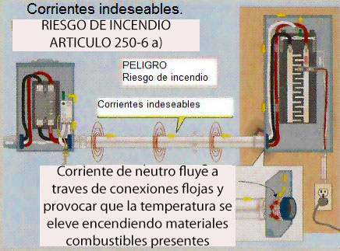
Incorrecto funcionamiento de los equipos electrónicos. Corriente de neutro Indeseables que fluye en las partes metálicas de los equipos eléctricos y piezas de construcción puede provocar los campos electromagnéticos que afectan negativamente el rendimiento de los dispositivos electrónicos, equipos médicos en particular.
Cuando un sistema está correctamente conectado a tierra y entre sí, la tensión de toda la parte metálica de la tierra y entre sí será cero.
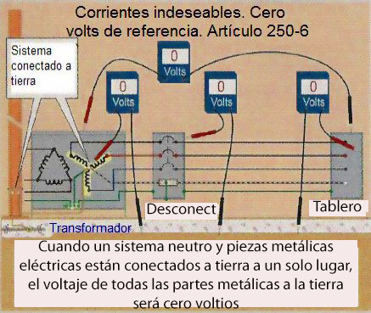
Cuando circulan corrientes neutras indeseables sobre las piezas de metal a causa de la unión incorrecta del neutro a las piezas metálicas en violación a la NOM, una diferencia de potencial existirá entre todas las partes metálicas, que pueden causar que algún equipo electrónico no funcione correctamente.
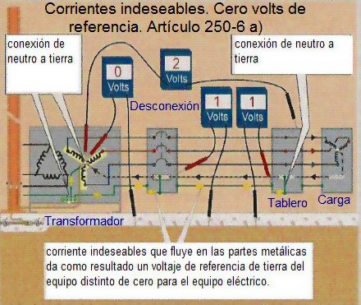
La conexión correcta del neutro a tierra se observa en la figura:
